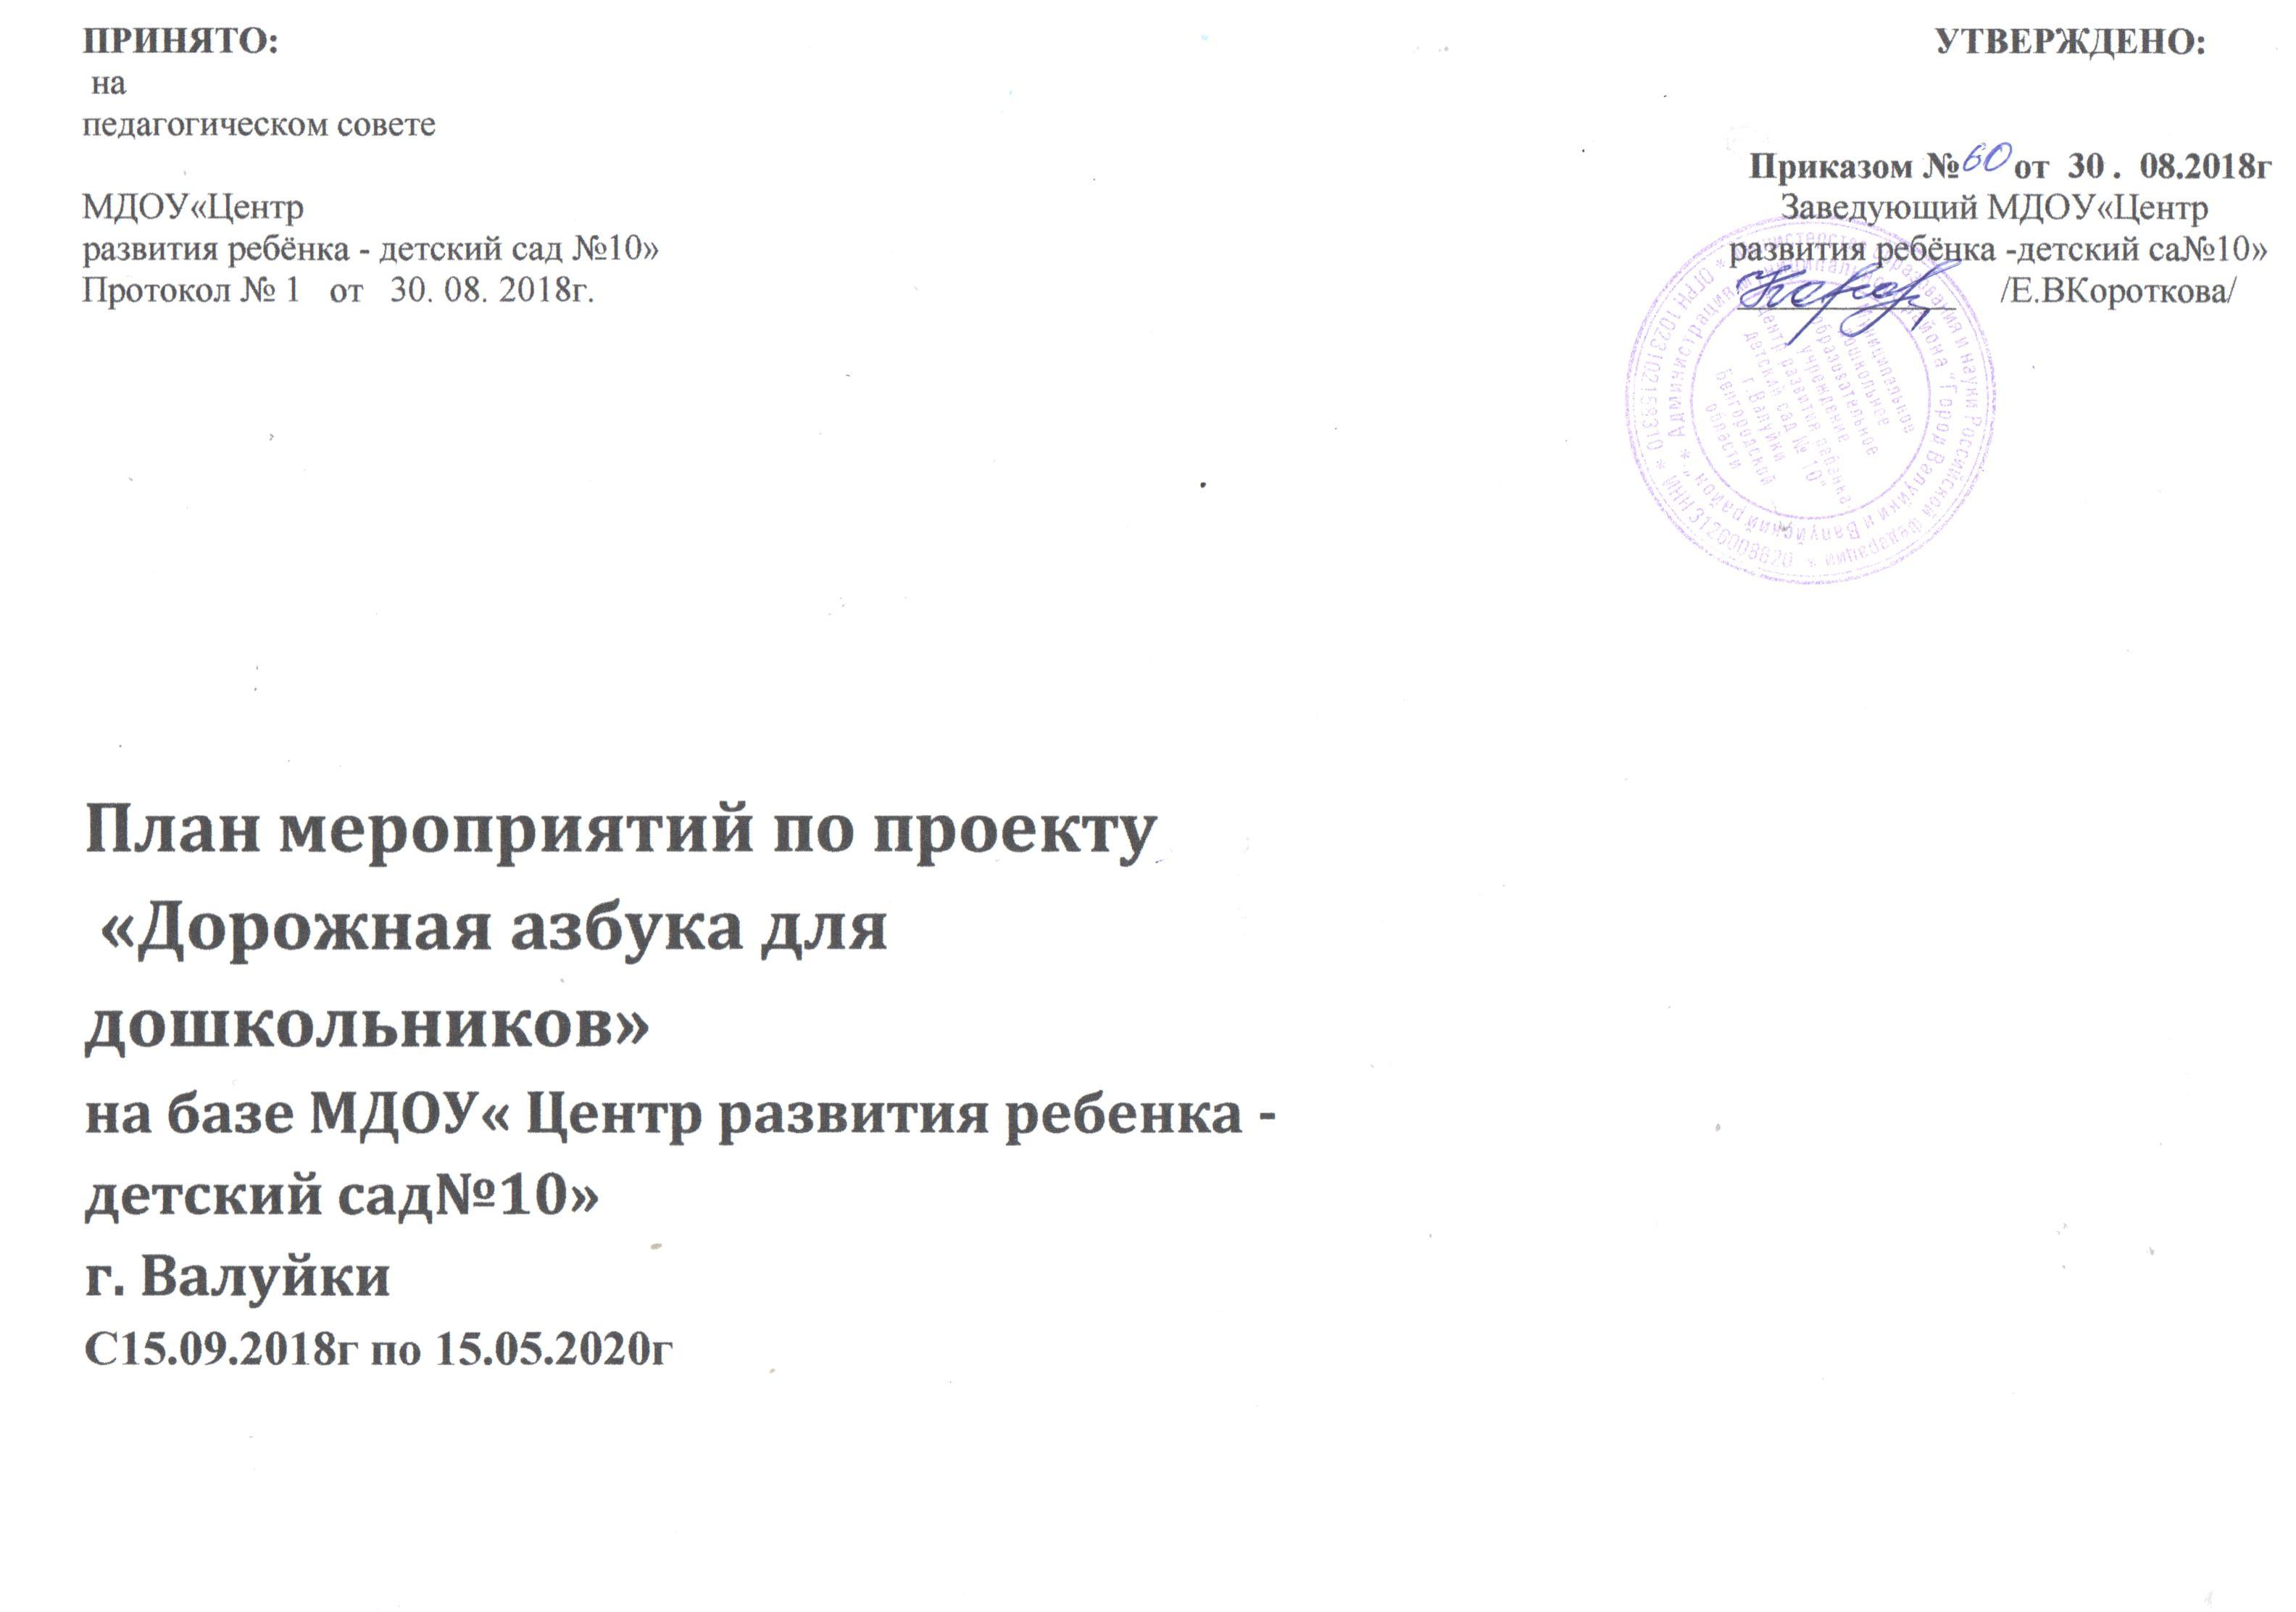

Код задачи | Название задачи | Длитель-ность, дни | Дата начала работ | Дата окончания работ (контрольная точка) | Состав участников  (ФИО ответственных исполнителей)
1 | Подготовительный этап | 5 | 15.09.18г. | 20.09.2018г. | Безуглая С.В.
1.1 | Диагностика знаний детей по ПДД | 2 | 15.09.18г. | 16.09.2018г. | Безуглая С.В.
1.2. | Анкетирование родителей по теме «Взрослые и дети на улицах города» | 1 | 17.09.2018г. | 17.09.2018г. | Безуглая С.В.
1.2 | Проведение родительского собрания на тему: «Реализация проектной деятельности в старшей группе по безопасности «Дорожная азбука» | 1 | 19.09.2018г. | 19.09.2018г. | Безуглая С.В.
1.3 | Размещение в уголке для родителей  информационного материала “Дошкольник и дорога” | 2 | 19.09.2018г. | 20.09.2018г. | Безуглая С.В.
2 | Основной этап |  | .
2.1 | Изготовление буклетов «Дорожная азбука», «Родителям и детям о ПДД»,  папок – передвижек «Водитель – дорога – дети», стенгазет для родителей«Будь примером в соблюдении правил дорожного движения» | В течение года |  |  | Безуглая С.В.
2.2 | Проведение пропагандистской акции «Родительский патруль» | На год | 15.09.2018г | 15.05.2018г. | Безуглая С.В.
2.2.1. | Составление плана проведения акции | 3 | 15.09.2018г. | 18.09.2018г. | Безуглая С.В.
2.2.2. | Выбор родителей, участвующих в «Родительском патруле» | 3 | 15.09.2018г | 18.09.2018г | Безуглая С.В.
2.2.3. | Составление фотоотчёта по результатам проведения акции | В течении проведения акции | 15.09.2018г | 15.05.2018г. | Безуглая С.В.
2.3. | Развлечение «Азбука дорожного движения» | 1 | 11.10.2018г. | 11.10.2018г. | Безуглая С.В
2.4. | ООД «Помощники Светофорчика» | 1 | 24.10.2018г. | 24.10.2018г. | Безуглая С.В
2.4.1. | Экскурсия к пешеходному переходу | 1 | 10.10.2018г. | 10.10.2018г. | Безуглая С.В
2.4.2. | Беседа «Дорожные знаки» | 1 | 10.10.2018г. | 10.10.2018г | Безуглая С.В
2.4.3. | Отгадывание загадок, рассматривание иллюстраций по теме ПДД | 5 | 10.10.2018г | 15.10.2018г. | Безуглая С.В
2.2.4. | Изготовление и ознакомление с д/и «Подбери дорожный знак» (домино) | 5 | 15.10.2018г. | 20.10.2018г. | Безуглая С.В
2.2.5. | Изготовление совместно с родителями макетов зданий | 2 | 10.10.2018г. | 24.10.2018г. | Безуглая С.В
2.2.6. | Выставка совместных с родителями рисунков на тему «О чём говорят дорожные знаки?» | 2 | 23.10.18г. | 24.10.2018г. | Безуглая С.В
2.4. | Игровой тренинг на учебно – тренеровочной площадке по ПДД на участке детского сада | 2 | 27.10.2018г. | 29.10.2018г. | Безуглая С.В.
2.4.1. | Изготовление совместно с родителями дорожных знаков («Внимание дети!», «Ограничение скорости», «Пешеходный переход») . | 5 | 11.10.2018г. | 27.10.2018г. | Безуглая С.В.
2.5. | Организация встреч детей и родителей с сотрудником ГИБДД | В течение проекта |  |  | Безуглая С.В.  Смыков Д.В.
2.6. | Акция по ПДД «Берегите наши сердечки» (совместно с родителями) | 10 | 05.11.2018г. | 15.11.2018г. | Безуглая С.В.
2.6.1. | Консультация на тему: «Родителям о ПДД» | 5 | 05.11.2018г. | 10.11.2018г. | Безуглая С.В.
2.6.2. | Чтение художественной литературы В.А.Добряков «Три сигнала светофора», В.Э.Рубляк «Правила дорожного движения», Е.С.Смушкевич, А.Я.Якупов «Мы по улице идем» | 4 | 06.11.2018г. | 10.11.2018г. | Безуглая С.В.
2.6.3 | - Изготовление детьми сердечек для акции | 2 | 10.11.2018г. | 11.11.2018г. | Безуглая С.В.
2.6.4.. | Изготовление плакатов и листовок «Берегите самое дорогое» (совместно с родителями) | 10 | 05.11.2018г. | 15.11.2018г | Безуглая С.В.
2.6.5. | Целевая прогулка к проезжей части  Беседа детей с водителями транспорта «Соблюдаете ли вы правила дорожного движения» | 1 | 15.11.2018г. | 15.11.2018г. | Безуглая С.В.
2.7. | Досуг по ПДД «В поисках дорожных знаков» | 1 | 05.12.2018г. | 05.12.2018г | Безуглая С.В.
2.8. | Игра - викторина «Знатоки дорожных наук» | 1 | 28.02.2019г. | 28.02.2019г | Безуглая С.В.
2.8.1 | Беседа «Как устроен светофор» | 1 | 14.02.2019г. | 14.02.2019г. | Безуглая С.В.
2.8.2. | Просмотр мультфильмов из серии «Уроки тетушки Совы», «Азбука безопасности на дороге» | 2 | 15.02.2019г. | 16.02.2019г. | Безуглая С.В.
2.8.3 | Чтение книги А.Иванова «Как неразлучные друзья дорогу переходили», В.Лебедев – Кумач «Умные зверюшки» | 5 | 15.02.2019г. | 20.02.2019г. | Безуглая С.В.
2.8.4 | - Разучивание подвижных игр ««К своим знакам», «Зебра», «Сигналы светофора», «Добеги до знака», «Ловкий пешеход» | 14 | 12.02.2019г. | 28.02.2019г. | Безуглая С.В.
2.9. | Квест игра «Азбука безопасности» | 1 | 25.04.2019г. | 25.04.2019г | Безуглая С.В.
2.10. | Акция «Вежливый водитель – примерный пешеход» (совместно с родителями и инспектором ГИБДД) | 10 | 16.09.2019г. | 26.09.2019г | Безуглая С.В.  Смыков Д.В.
2.10.1. | Организованная деятельность «Мы – пешеходы» | 1 | 12.09.2019г. | 12.09.2019г. | Безуглая С.В.
2.10.2. | Разучивание подвижных игр ««Цветные автомобили», «Стоп – Идите» Разучивание считалок к подвижным играм, загадок, стихотворений | 10 | 16.09.2019г | 26.09.2019г | Безуглая С.В.
2.10.3 | Изготовление стикеров «Вежливый водитель», листовок «Примерный пешеход» | 10 | 16.09.2019г | 26.09.2019г | Безуглая С.В.
2.10.4. | Экскурсия к пешеходному переходу  (наблюдение за соблюдением ПДД водителями транспорта и пешеходов) | 1 | 26.09.2019г. | 26.09.2019г | Безуглая С.В.  Смыков Д.В.
2.11 | Квест игра по ПДД «Поиск потерянных знаков» | 1 | 15.10.2019г. | 15.10.2019г | Безуглая С.В.
2.11.1 | Изготовление атрибутов к игре.  Разучивание считалок к подвижным играм «Цветные автомобили», «Вежливый пешеход» загадок, стихотворений. | 5 | 10.10.2019г. | 15.10.2019г. | Безуглая С.В.
2.11.2 | Изготовление и ознакомление с дидактической игрой «Поставь дорожный знак» | 3. | 12.10.2019г | 15.10.2019г | Безуглая С.В.
2.12. | Разыгрывание сценки по безопасности «Осенняя сказка» на осеннем утреннике | 1 | 19.10.2019г. | 19.10.2019г | Безуглая С.В.
2.12.1 | Составление сценария, подборка игр, музыкального сопровождения. Разучивание ролей, изготовление атрибутов для сценки. | 7 | 12.10.2019г. | 19.10.2019г. | Безуглая С.В.
2.13. | Развлечение «Детвора спешит на помощь» | 1 | 20.03.2020 | 20.03.2020 | Безуглая С.В.
3 | Заключительный этап |  |  | .
3.1. | КВН «Шагай осторожно» ( совместное мероприятие с родителями) | 1 | 16.04.2020г. | 16.04.2020г. | Безуглая С.В.
3.2. | Подведение итогов реализации проекта «Играющее детство» на базе МДОУ « Центр развития ребенка - детский сад№10» | 2 | 14.05.2020г. | .15.05.2020г. | Безуглая С.В.
3.3. | Закрытие проекта. | 1 | .15.05.2020г. | .15.05.2020г. | Безуглая С.В.
И т о г о: |  |  | 15.09.2018г. | 15.05.2020г.

Тема проекта: «Дорожная азбука для детей»
Актуальность:
Проблема обеспечения безопасности детей очень важна, поэтому начинать обучение ребенка правильному поведению на дорогах необходимо с самого раннего возраста, с детского сада.
Статистика утверждает, что очень часто причиной дорожно-транспортных происшествий являются именно дети, а происходит это не только из-за не знания детьми ППД, но и из –за -отсутствие навыков безопасного поведения на дорогах при сформированных знаниях ППД, из –за пассивности и безучастности взрослых в вопросах безопасности детей на дорогах; отсутствия регулярной работы по пропаганде знаний правил дорожного движения среди родителей,
однотипности и традиционности используемых воспитателями методов и приемов обучения и воспитания детей правилам безопасного поведения на дорогах.

Цель проекта:
Формирование у детей навыков осознанного безопасного поведения на улице. Формирование основ безопасного поведения в социуме.
Задачи проекта:
1.Познакомить детей со значением дорожных знаков, научить понимать их схематическое изображение для правильной ориентации на улицах и дорогах.
2.Формировать и развивать у детей восприятие окружающей дорожной среды.
3.Развивать навыки безопасного поведения
4.Расширять словарный запас детей по дорожной лексике.
5.Повышать компетентность родителей по особенностям обучения дошкольников правил безопасного поведения на дороге, в транспорте, Правилам дорожного движения
6.Воспитывать дисциплинированных и грамотных пешеходов
Способ достижения цели:
Проведение организационных мероприятий по обеспечению безопасности детей на улицах нашего города в МДОУ «ЦРР - детский сад №10» г.Валуйки Белгородской области
В проекте «Дорожная азбука для детей» маленькие пешеходы с помощью сказок по ПДД, викторин, занятий, игротек, на площадке по правилам дорожного движения дети будут закреплять основы правил дорожного движения.

Результат проекта:
- повысится эффективность обучения дошкольников по ПДД;
-у воспитанников сформируются навыки безопасного поведения на дорогах, они не только узнают правила дорожного движения, но и будут применять эти знания в дорожных ситуациях, которые способствуют актуализации в будущем потребности в безопасном образе жизни в сфере дорожного движения;
- появление интереса у родителей к работе ДОУ по профилактике детского дорожно-транспортного травматизма и воспитания у детей навыков безопасного поведения на улицах и дорогах.
-удовлетворённость родителей качеством работы воспитателей в дошкольном образовательном учреждении и вовлечение их в совместную деятельность проекта

Участники проекта:
Дети старшей группы компенсирующей направленности, родители, педагоги детского сада.

Сроки реализации проекта:
15.09.2018 г. – 15.05.2020г.

